Oriente

PROGRAMMA
DI VIAGGIO

1° giorno – Mercoledì Italia-Tokyo
Partenza con volo di linea alla volta di Tokyo. Pasti e pernottamento a bordo

2° giorno – Giovedì - Tokyo
Arrivo all’aeroporto di Narita o Haneda.
Meet and Greet in aeroporto con staff parlante inglese e trasferimento in hotel con servizio di taxi condiviso (senza assistente al seguito).
Ritiro del Pocket WIFI presso la reception dell’hotel, da utilizzare per tutta la durata del vostro soggiorno in Giappone. Tempo libero a disposizione.

3° giorno – Venerdì - Tokyo
Colazione in hotel. Incontro con la guida nella lobby dell’hotel. Visita di intera giornata a Tokyo, con mezzi di trasporto pubblico pranzo escluso: Hamarikyu Gardens > Asakusa (Nakamise dōri - Sensoji) > Ueno (Toshogu Shrine -Shinobazu Pond) > Meiji Shrine > Shibuya Crossing & Hachiko statue > rientro in hotel.

4° giorno – Sabato - Tokyo
Colazione in hotel. Incontro con la guida nella lobby dell’hotel.
Mt. Fuji Full Day Tour, con mezzi di trasporto pubblico pranzo incluso: Shimoyoshida Station > Chureito (Arakurayama Sengen Park) > Pranzo > Kachikachi Yama ropeway > rientro in hotel a Tokyo.

5° giorno – Domenica -Tokyo - Kyoto
Colazione in hotel.
Spedizione del bagaglio principale da Tokyo a Kyoto (1 bagaglio a persona) Il bagaglio verrà recapitato all’hotel di Kyoto il giorno seguente.
Incontro con assistente parlante inglese in hotel e trasferimento in stazione. Partenza per Kyoto con treno superveloce shinkansen (2 ore circa), posti prenotati in seconda classe (senza assistente)
Arrivo alla stazione JR di Kyoto, incontro con assistente parlante inglese e sistemazione in hotel. Tempo libero a disposizione.

6° Giorno – Lunedì - Kyoto
Colazione in hotel. Incontro con la guida nella lobby dell’hotel.
Visita di intera giornata a Kyoto con mezzi di trasporto pubblico pranzo escluso: Toji > Kiyomizudera > Ninenzaka e Sannenzaka > pranzo libero > Kodaiji > Yasaka Shrine > Gion area . Rientro in hotel.

7° giorno – Martedì – Kyoto
Colazione in hotel. Giornata libera.
Escursione Opzionale: Nara e Fushimi Inari, intera giornata, pranzo escluso.

8° giorno – Mercoledì - Kyoto > Nagoya
Colazione in hotel. Spedizione del bagaglio principale da Kyoto a Tokyo (1 bagaglio a persona) Il bagaglio verrà recapitato all’hotel di Tokyo il giorno seguente.
Trasferimento libero alla stazione di Kyoto (pochi min a piedi dal vostro hotel) Partenza per Nagoya con treno superveloce shinkansen (1 ora e 40 min circa) posti prenotati in seconda classe (senza guida). Arrivo alla stazione di Nagoya, incontro con guida parlante italiano e trasferimento in hotel per il check in. Pranzo libero.
Incontro con la guida nella lobby dell’hotel.
Visita di mezza giornata a Nagoya con mezzi di trasporto pubblico: Atsuta Jingu Shrine > Nagoya Castle > Osu Kannon shopping street (se il tempo lo consentirà) Rientro in hotel.

9° giorno – Giovedì - Nagoya > Narai > Matsumoto
Colazione in hotel. Incontro con la guida nella lobby dell’hotel.
Giornata dedicata alla scoperta di Narai, una delle città postali giapponesi lungo l’antica Nakasendo, la strada che in antichità connetteva Tokyo a Kyoto. Si tratta del tratto di strada attualmente meglio conservato di tutto l’antico tracciato della Nakasendo e si visiteranno i luoghi più iconici come Kamidonya Shiryokan e Nakamura Residence.
Pranzo libero. Partenza per Matsumoto con treno JR (1 ora circa), posti prenotati in seconda classe (senza guida). Arrivo a Matsumoto e sistemazione in hotel. Alternativa opzionale: pernottamento in ryokan.

10° giorno – Venerdì - Matsumoto > Tokyo
Colazione in hotel.
Tempo libero a disposizione per la visita al Castello di Matsumoto (biglietto d’ingresso incluso - tramite app). Pranzo libero.
Trasferimento libero alla stazione di Matsumoto (pochi minuti a piedi dal vostro hotel) Partenza per Shinjuku con treno JR (2 ore e 30 min circa) posti prenotati in seconda classe (senza guida). Arrivo alla stazione di Shinjuku, incontro con assistente parlante inglese e trasferimento in hotel con mezzi pubblici. Sistemazione in hotel. Tempo libero a disposizione.

11° giorno – Sabato - Tokyo > Aeroporto
Colazione in hotel.
Trasferimento con servizio di taxi condiviso dall’Hotel all’aeroporto di Tokyo Narita
/ Haneda. Partenza alla volta dell’Italia

LA QUOTA
€ 3.200,00

Partenze 2025
minimo 2 pax

COMPRENDE
LA QUOTA

NON COMPRENDE

ICONICO GIAPPONE
- Volo internazionale bagaglio in stiva incluso
- Numero di emergenza telefonica in inglese per tutta la durata del soggiorno in Giappone
- Meet and Greet in arrivo all’aeroporto con staff parlante inglese
- Trasferimenti aeroportuali con taxi condiviso
- Pernottamenti a Tokyo(4 notti) Kyoto(3 notti) Nagoya(1 notte) Matsumoto (1 notte) Tokyo (1 notte)
- Trattamento come indicato nel programma (9 colazioni, 1 pranzo)
- Trasferimenti in treno come da itinerario, posti prenotati in seconda classe (i biglietti saranno consegnati direttamente in Giappone dalla guida)
- Trasporto separato del bagaglio da Tokyo a Kyoto (max 1 bagaglio a persona) A/R
- Visite guidate con guide parlanti italiano come indicato nel programma (trasporti ed ingressi inclusi)
- Biglietto d’ingresso per il castello di Matsumoto
- Assistente parlante inglese dalla stazione di Kyoto all’hotel (giorno 4)
- 1 Pocket WIFI a camera per tutta la durata del soggiorno

EXTRA

HIGHTLIGHTS
- Tasse aeroportuali € 430,00 per persona da riconfermare al momento della prentazione
- Volo intercontinentale e tasse aeroportuali
- Assicurazione spese mediche/bagaglio, annullamento viaggio
- Pasti non menzionati, bevande
- Visite opzionali ed estensioni
- Mance per le guide, extra di carattere personale
- Assicurazione medico bagaglio e annullamento € 95,00
- Quanto non espressamente indicato ne la quota comprendeLa quota comprende:

RIDUZIONI &

SUPPLEMENTI

aprile maggio giugno luglio agosto settembre ottobre

Per persona in camera doppia
10 giorni /9 notti
SUPPLEMENTI
- In camera doppia media stagione € 3.380,00
- In camera doppia alta stazione € 3.550,00
- Supplemento camera singola bassa stagione € 630,00
- Supplemento camera singola media stagione € 690,00
- Supplemento camera singola alta stagione € 880,00

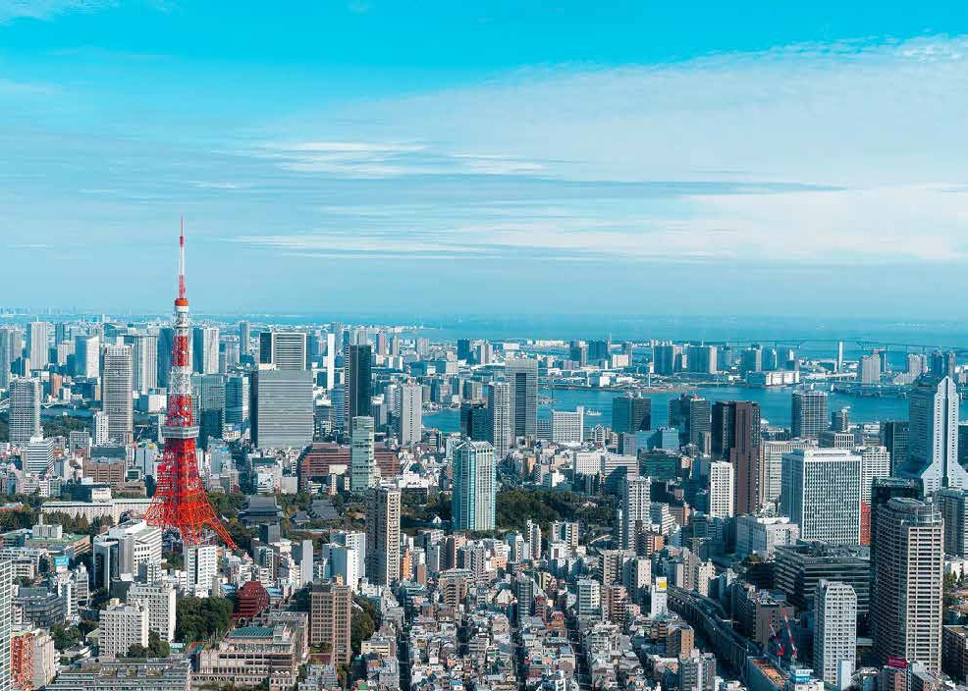

6 7

